บทที่ 8
บทวิจารณ์และสรุป

8.1 บทวิจารณ์และสรุปผล
การสร้างเว็บเซอร์วิสขึ้นมาโดยปราศจากการทำ security จะทำให้การใช้งานไม่ปลอดภัย เพราะอาจถูกดักจับข้อมูลที่อยู่ใน SOAP message ได้ ซึ่งจะสร้างความเสียหายให้กับผู้ใช้งาน ดังนั้นสิ่งที่สําคัญที่สุดของเว็บเซอรวิสคือ เรื่องของความปลอดภัย จึงมีการนํา WS-Security มาประยุกตใชรวมกับแอปพลิเคชั่นในการรักษาความปลอดภัยให้กับการใช้งานเว็บเซอร์วิส โดย WS-Security ออกแบบมาเพื่อเพิ่มความปลอดภัยของข้อมูลในระดับ Message ในการส่งข้อมูลระหว่าง เว็บเซอร์วิส แบบ End-to-End ช่วยเพิ่มประสิทธิภาพในการส่ง SOAP Message ให้มีความน่าเชื่อถือมีความถูกต้องและมีความปลอดภัย ( integrity, confidentiality, authentication ) ส่งผลให้ข้อมูลมีความปลอดภัยตลอดเวลาไม่ว่าจะถูกส่งไปให้ Service ไหนก็ตาม
นอกจากนี้การสร้าง Business Process Execution Language ขึ้นมาจะทำให้ง่ายต่อการแก้ไข Business Logic ในอนาคต ประกอบกับการใช้ WS-Transaction จะทำให้ธุรกรรมใดๆที่เกิดขึ้นมีความสมบูรณ์ กล่าวคือ ถ้าเกิดปัญหากับบริการใดบริการหนึ่งเกิดขึ้น บริการทั้งหมดจะถูกยกเลิกไป ซึ่งจะไม่ก่อให้เกิดปัญหากับผู้ใช้ และปัญหาต่อระบบ
โครงงานนี้ได้ทำการสร้างเว็บเซอร์วิส ซึ่งมีการรวมเอาเทคโนโลยีต่างๆข้างต้นมาประยุกต์ใช้ อีกทั้งมีการทดสอบโดยการนำไปใช้ในระบบจริง โดยมีการสร้างเว็บแอปพลิเคชั่นที่ใช้ติดต่อเว็บเซอร์วิส เพื่อช่วยในการจองตั๋วเครื่องบิน, จองโรงแรม, จองแพคเกจทัวส์ ซึ่งเป็นตัวแทนในการติดต่อสื่อสารกับบริษัทต่างๆที่เกี่ยวข้อง โดยผ่านการติดต่อสื่อสารผ่านเว็บเซอร์วิส

8.2 ปัญหาอุปสรรคและแนวทางแก้ไข
1. ปัญหาในการเลือกใช้ tool มาใช้ในพัฒนาเว็บเซอร์วิส เนื่องจากมี tool ให้เลือกใช้หลากหลาย จึงจำเป็นต้องเลือก tool ที่สามารถ implement มาตรฐานของเว็บเซอร์วิสที่เราต้องการได้ จึงจำเป็นต้องทดลองใช้ tool ต่างๆ และเลือกอันที่ดีที่สุดมาใช้งาน
2. ด้วยความใหม่ของเทคโนโลยีที่เป็นมาตรฐานของเว็บเซอร์วิส ทำให้เสียเวลาในการค้นคว้าหาข้อมูล ซึ่งไม่มีข้อมูลที่แน่นอนที่จะนำมา implement ได้ในทันที และไม่มีความชัดเจนในการนำไปใช้ ดังนั้นจึงต้องใช้มาตรฐานตัวล่าสุดที่มีการ implement เป็นเกณฑ์ในการหาเอกสารอ้างอิง และนำข้อมูลดังกล่าวมาประยุกต์ใช้
3. ความไม่เข้ากันของ tool ที่ใช้ในการพัฒนาหลายๆตัว เช่น IBM Rational Application Developer 6.0 กับ ActiveBpel Designer 2.1 ทำให้เกิดปัญหาในการเรียกใช้งานระหว่างกันแล้วกัน เช่น การใช้โปรแกรม IBM Rational Application Developer 6.0 ในการสร้าง application เพื่อเรียกใช้ service ของ BPEL ที่มีการใช้ SSL นั้นไม่สามารถกระทำได้ ทำให้ต้องมีการเขียนโปรแกรมในการติดต่อเองโดยตรงโดยใช้ library มาตรฐานของ axis ดังนี้
โดยก่อนอื่นเราต้องทำการ Import library ของ axis เข้ามาใน project ของเราก่อนดังนี้

  - activation.jar
  - axis-ant.jar
  - axis.jar
  - commons-discovery-0.2.jar
  - commons-logging-1.0.4.jar
  - jaxrpc.jar
  - log4j-1.2.8.jar
  - mail.jar
  - saaj.jar
  - wsdl4j-1.5.1.ja

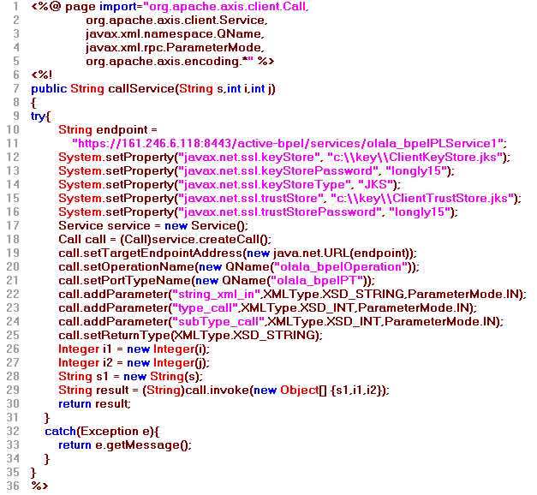

รูปที่ 8.1 โค้ดที่ต้องเขียนในการเรียกใช้ BPEL จาก Rational

หลังจากนั้นเราทำการเขียน Code ข้างต้นซึ่งมีรายละเอียดดังนี้
- บรรทัดที่ 1-5 เป็นการ import library ของ axis มาใช้
- บรรทัดที่ 10 เป็นการตั้งค่า endpoint ของ service
- บรรทัดที่12-16 เป็นการตั้งค่า keystore ที่จะใช้และ trustkey ที่เราเชื่อถือ
- บรรทัดที่ 20 เป็นการกำหนดชื่อของ operation ที่เราสร้างไว้
- บรรทัดที่ 21 เป็นการกำหนดชื่อของ port type
- บรรทัดที่ 22-25 เป็นการกำหนด parameter และ return type ของ service
- บรรทัดที่ 29 เป็นการเรียก Web Service
- บรรทัดที่ 30 เป็นค่าที่ return กลับมา
4. ไม่สามารถทำการติดต่อระหว่าง platform (JAVA และ .NET) ตามมาตรฐาน WS-Security เนื่องจาก JAVA และ .NET ใช้ WS-Addressing คนละเวอร์ชั่นกัน
5. เนื่องจาก BPEL ยังเป็นเทคโนโลยีที่ค่อนข้างใหม่ ดังนั้นจึงมี tool ที่ให้เลือกใช้ไม่หลากหลายนัก บาง tool เช่น ActiveBPEL ไม่สนับสนุนเทคโนโลยีพื้นฐานของเว็บเซอร์วิส เช่น ws-security ทำให้ต้องหันมาใช้การรักษาความปลอดภัยแบบ SSL ดังนั้นควรมีศึกษาหาข้อมูลใหม่สำหรับ tool ต่างๆอยู่เสมอ
7. ข้อมูลที่เว็บเซอร์วิสรับและส่งกลับมายังผู้เรียกใช้จะอยู่ในรูปของ complexType ดังนั้นเพื่อจะใช้ BPEL เรียกใช้เว็บเซอร์วิสและส่งข้อมูลดังกล่าวให้เว็บเซอร์วิสได้จะต้องมีการคอนฟิต เพิ่มเติมที่ตัว ActiveBpel Engine

8.3 แนวทางการพัฒนาต่อ
1. พัฒนาระบบโดยมีทางเลือกให้กับผู้ใช้ที่หลากหลายมากขึ้น เช่น สามารถจองสายการบินหรือค้นหาข้อมูลได้มากกว่าหนึ่งสายการบิน โรงแรมมากว่าหนึ่งโรงแรม
2. พัฒนาเว็บเซอร์วิสที่มีการนำมาตราฐานอื่นๆของเว็บเซอร์วิสมาใช้
3. พัฒนาในส่วนของเว็บแอปพลิเคชั่นให้มีความน่าใช้มากขึ้นและมีข่าวสารแนะนำข้อมูลการท่องเที่ยวให้แก่ผู้ใช้งาน เพื่อเป็นแนวทางให้ผู้ใช้ตัดสินใจเลือกได้มากยิ่งขึ้น
4. ทำการพัฒนาในส่วนของแพคเกจทัวส์ให้สามารถเดินทางไปยังสถานที่ที่หลากหลายมากขึ้น ซึ่งก็คือสามารถไปท่องเที่ยวและหาที่พักในหลายๆแห่งได้ด้วย อย่างเช่น การแพคเกจเที่ยวภาคเหนือ สามารถที่จะแวะท่องเที่ยวและพักแรมได้ในหลายจังหวัด ทั้งลำพูน, ลำปาง, เชียงใหม่, เชียงราย ได้ในการเดินทางเพียงครั้งเดียว
5. พัฒนาเว็บเซอร์วิสให้สามารถทำงานร่วมกันได้ระหว่าง JAVA และ .NET ซึ่งอาจจะมองได้ว่าเป็นแนวทางหลักที่สำคัญอย่ายิ่ง เพราะถ้าสามารถทำให้ JAVA และ .NET ทำงานร่วมกันได้จะสามารถขยายขอบเขตการใช้งานของเว็บเซอร์วิสเพิ่มขึ้นได้อีกมาก

